SUN TYKÖS TURVAAN JUMALAN´- VIRSIDRAAMA helatorstaina 18.5. klo 18.00 Nilsiän kirkossa

Lehdistötiedote

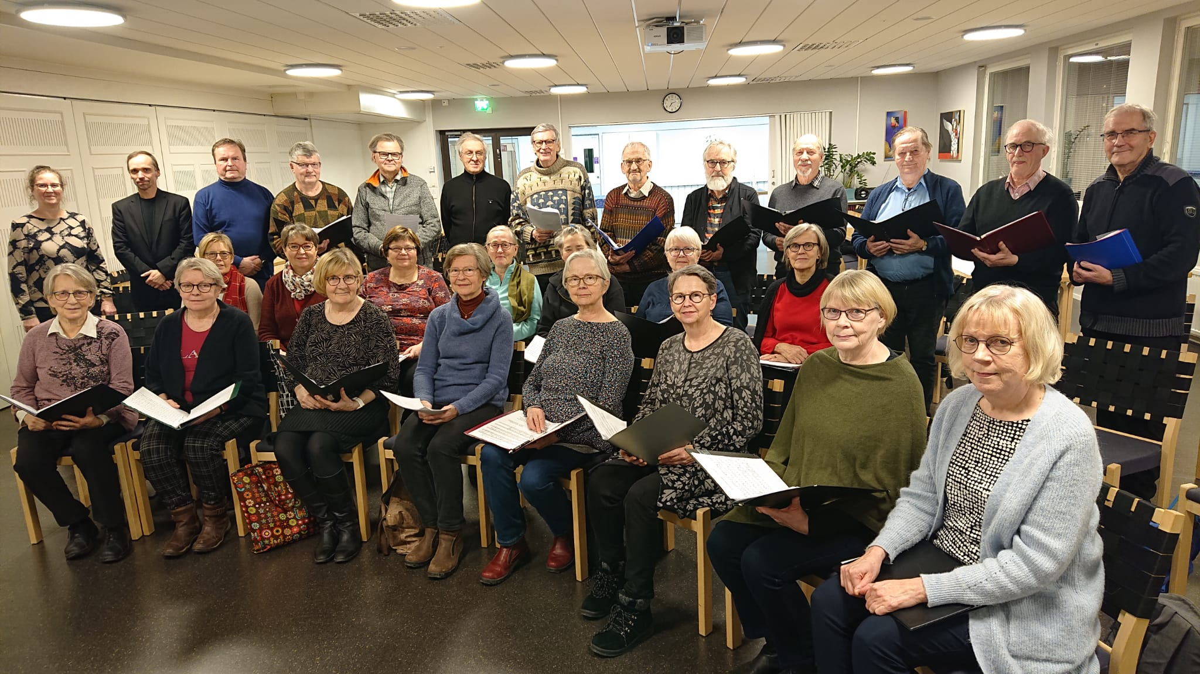
Kuva: Jukka-Pekka Kellokumpu
Kuopion virsidraamakuoro johtajanaan Hanna Kellokumpu esittää ”Sun tykös turvaan Jumalan`” Paavo Ruotsalaisen mielivirsiin ja kirjeteksteihin perustuvan vuorovaikutteisen virsidraaman Nilsiän kirkossa 18.5. klo 18.00.

Elämyksellinen virsidraama
Interaktiivinen virsidraama on teos,
jossa historia ja nykyhetki saatetaan elämykselliseen
vuorovaikutukseen osallistujan mielikuvissa.
Käsikirjoituksen on laatinut Tuomo Ruuttunen. Virsidraamakuoro esittää Erkki Tuppuraisen sovittamat Ukko-Paavon 5 mielivirttä Vanhan virsikirjan (1701) sanoin ja sen aikaisin sävelin. Kuoroa johtaa Hanna Kellokumpu. Osan säkeistöistä yleisö veisaa nykysanoin. Virsidraama rakentuu näistä virsistä ja Sakari Svärdin lukemista Paavon kirjekatkelmista. Heikki Monosen soittaa teemaan liittyviä urkuimprovisaatioita. Haapaniemen nuorisopuhallinorkesterin vaskiyhtye johtajanaan Harri Ulmanen säestää yhteiset virret. Matti Järveläinen hoitaa papin osuudet. Toteutuksen ohjaa Jukka Kellokumpu.
Tapahtuman järjestää Nilsiän alueseurakunta yhdessä Herättäjä-Yhdistyksen kanssa.

